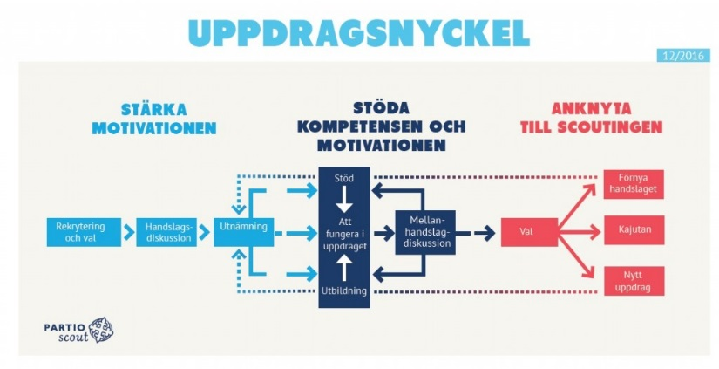
HANDSLAG
- UPPDRAGSÖVERENSKOMMELSE

Uppdragstagarens namn:
Uppdrag:
Uppdragsgivarens namn:

Uppdragets innehåll
Medlem

Ansvarsområden som hör till uppdraget

Hur vill du utvecklas inom samverkan, förmåga att visionera, att leda sig själv och förverkliga planer?

Vad vill du lära dig i uppdraget?
Vad motiverar dig att fungera i uppdraget?

Hurudan introduktion (inklusive utbildningar) behöver du för att fungera i uppdraget?

Varifrån/av vem får du hjälp med att fungera i uppdraget?

Uppdragets längd (start- och slutdatum) | Datum för mellanhandslag
Tidsanvändning som uppdraget förutsätter | Tid som finns tillgänglig för uppdraget
Övrigt gällande uppdraget

Tid och plats

Uppdragstagaren | Uppdragsgivaren

Handslagsblanketten förvaras av uppdragstagaren och uppdragsgivaren förvarar en kopia.

HANDSLAG

Syftet med handslaget och den gemensamma överenskommelsen är att förenkla och förtydliga uppdragets ansvarsområden och uppgifter både för uppdragstagaren och uppdragsgivaren.
De viktigaste sakerna gällande uppdraget sammanställs i överenskommelsen. Överenskommelsen är samtidigt också är ett verktyg under handslagsdiskussionen. Med hjälp av överenskommelsen är det lätt att försäkra sig om att det formats en gemensam syn på de saker som hör till uppdraget och att båda parter kan förbinda sig till uppdraget i sin helhet.
En av målsättningarna är att uppdragstagaren och Uppdragsgivaren under handslaget skapar en gemensam uppfattning och får ta del av samma information. För att kunna komma tillbaka till diskussionen under mellanhandslaget kan överenskommelsen också sparas i kuksa.

Hjälpfrågor
Checklista för FiSSc-förtroendevalda
Jag, handslagaren, har gått igenom:
- Gruppens uppgifter
- Uppdragsbeskrivningen (eller utkastet om uppdraget är nytt)
- Trions arbetsfördelning
- Gruppens egna förväntningar
- Gruppens målsättningar
- Gruppens närmaste samarbeten
- Verksamhetsområdets motsvarighet i FS

Uppdraget och dess innehåll
- Vad för uppdrag är det fråga om, vad kallas det?
- Vem är min uppdragsgivare? Vem gör jag handslaget med?
- Till vilken helhet och versamhetsområde hör uppdraget?
- Vilka ansvarsområden och uppgifter hör till uppdraget i praktiken?

Uppdragstagaren utveckling i uppdraget
- Hur vill uppdragstagaren utveckla sitt kunnande i scoutuppdraget, dvs samverkan, förmåga att visionera, att leda sig själv och förverkliga planer?
- Vad vill uppdragstagaren lära sig i uppdraget?
- Vad motiverar uppdragstagaren att fungera i uppdraget? Dvs varför vill uppdragstagaren börja med uppdraget och vilka saker uppmuntrar hen att göra uppgifterna som hör till uppdraget bra?

Stöd och introduktion
- Hurudan introduktion behövs för att hen ska kunna fungera i uppdraget?
- Finns det någon utbildning som skulle stöda i uppdraget? Om ja, när deltar uppdragstagaren i utbildningen?
- Vem introducerar uppdragstagaren i uppgifterna?
- När sker introduktionen?
- Vilka är de viktigaste stöd- och kontaktpersonerna eller grupper för att kunna fungera i uppdraget?

Förutsättningar att verka i uppdraget
- Enligt er överenskommelse, hur länge pågår uppdraget? Alla scoutuppdrag är tidsbundna till sin natur!
- När skulle det vara en bra tidpunkt för mellanhandslag? Under mellanhandslagsdiskussionen diskuteras dels hur uppdraget hittills förlöpt men också båda parters önskemål för framtiden.
- Hur tidskrävande uppskattar uppdragsgivaren att uppdraget är?
- Hur mycket tid uppskattar uppdragstagaren att hen har tillgängligt för uppdraget? Om uppskattningarna skiljer sig väldigt mycket från varandra är det bra att redan i det här skedet diskutera uppgifterna, så att båda parter känner att det passar den egna livssituationen och är roligt.

Övrigt
- Har uppdragstagaren eller uppdragsgivaren något annat som hen vill lyfta fram gällande uppdraget eller något som berör uppdragstagaren?

